Dans le cadre du cours de développement d’applications mobiles, il nous a été donné d’apprendre ce qui distinguait une application ou un site web d’un autre au niveau de leur ergonomie. Lors de la création d’une application ou d’un site web, le développeur doit garder en tête deux axes principaux, soit l’utilité et l’utilisabilité. Bien que ces deux concepts peuvent sembler similaires, dans la pratique, ils sont plutôt complémentaires, parfois même opposés. L’utilité défini la capacité de l’objet à faciliter une tâche à accomplir alors que l’utilisabilité (ergonomie) évalue la capacité du dit objet à être facilement utilisé pour réaliser une tâche. Selon la norme ISO-9241-11, un système est utilisable lorsqu’il permet de réaliser une tâche avec efficacité, efficience et satisfaction. Dans le cadre de ce document, le site web <https://fr.lightspeedhq.com/> sera analyser au niveau de son ergonomie selon quelques critères différents : les critères d’ergonomie de Bastien et Scapin, la persuasion, la loi de Fitts, l’oculométrie (eye tracking), le nombre d’or, la loi de Hick et nous parlerons un peu du UX design. Pour se faire, l’analyse sera faite selon deux points de vue distincts : celui d’un propriétaire de commerce voulant potentiellement faire affaire avec ce site et celui d’un utilisateur quidam qui navigue sur le web et qui tombe sur la page.  
  
Tout d’abord, nous allons analyser la page d’accueil du site :

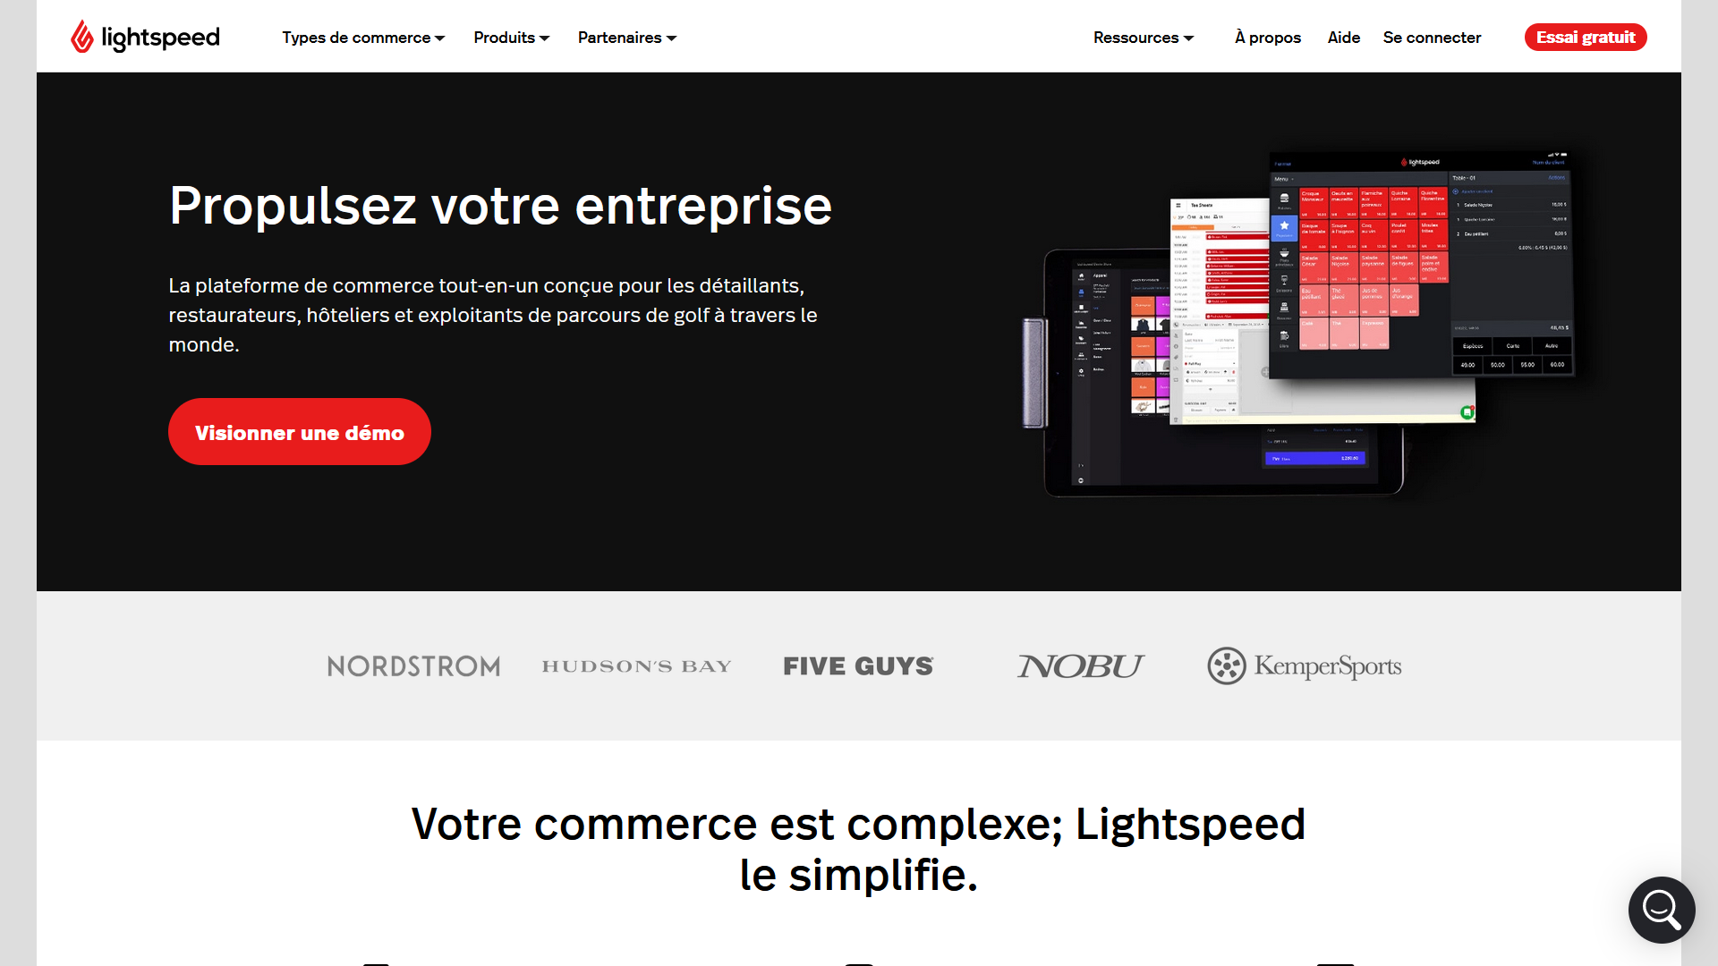  
  
 De prime abord, c’est un site web à l’apparence conviviale et qui semble professionnel. On voit tout de suite que celui-ci respecte deux règles fondamentales de l’ergonomie : la loi de Fitts et l’oculométrie. La loi de Fitts est une formule mathématique permettant la mesure avec précision de l’atteinte d’une cible par rapport à sa taille et sa distance. Dans le cadre de l’informatique, la loi de Fitts suggère de placer les boutons moins fréquemments utilisés de façon distante et plus petits. Ce site web veut clairement que l’usager clique sur le bouton « visionner une démo » et c’est pourquoi celui- ci est plus gros et plus facile à atteindre. Les boutons de la barres de navigation sont un peu plus petits et plus distants et donc sont conforme aux principe de Fitts. En ce qui à trait à l’oculométrie, celle-ci s’intéresse à ce qui attire l’œil de l’usager sur une page web. Il y est stipulé que le regard se porte la plupart du temps vers le coin supérieur gauche, à la recherche d’un logo et ensuite s’effectue un survol de la page en forme de Z, en favorisant la plupart du temps le côté gauche de la page. Il est donc facile de constater que la page d’accueil de ce site web respecte ces critères. Du point de vue du propriétaire de commerce, tout beigne, il voudra probablement visionner une démo et pourra y accéder facilement grâce au gros bouton se trouvant dans la partie gauche de la page. Pour le quidam cependant, c’est plus difficile, il ne sera pas en mesure de savoir ce que fait cette compagnie exactement, puisque l’information n’est pas disponible. On peut en conclure que ce site s’adresse surtout aux gens qui veulent faire affaire avec cette compagnie.  
  
  
 Ensuite, jetons un œil sur les menus, celui de la barre de navigation :  
  
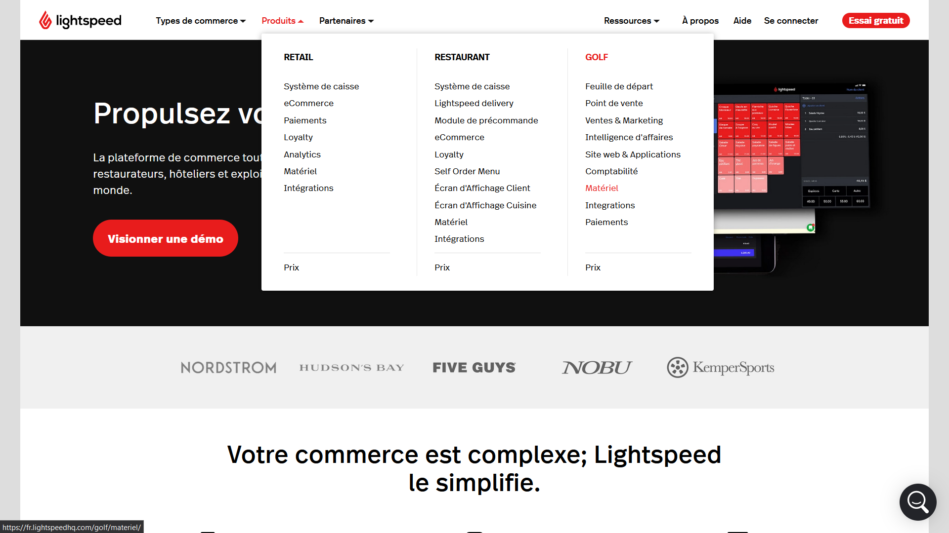  
  
et celui du pied de page :   
  
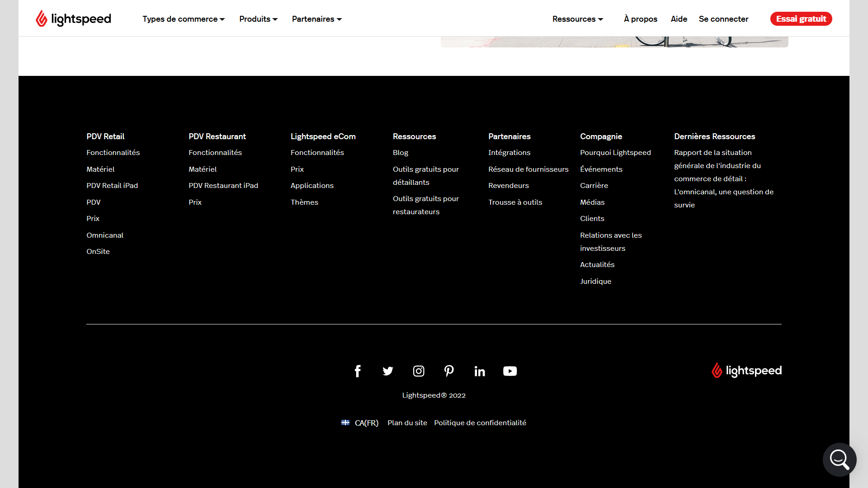  
  
 Par rapport à ces menus, une chose saute aux yeux, la vaste étendue de choix s’offrant à l’usager. Selon un des principes de la loi de Hick, le temps qu’une personne prend à prende une décision est proportionnel au nombre de choix qu’elle a et favorise de limiter le nombre d’éléments d’un menu à entre 5 et 9 mots. Il est facile de constater ici que les choix sont trop nombreux et que cela peut nuire à la capacité de l’usager de prendre une décision, ou même de trouver l’information qu’il cherche. Il est possible de constater que les éléments des deux menus ont tous la même police et qu’ils sont regroupés selon leur catégories respective. Cela met en œuvre le principe de guidage, des critères ergonomiques de Bastien et Scapin. Bref, deux éléments peuvent être conclus par rapport aux à ces deux menus : le trop grand nombre de choix disponibles peut diminuer la capacité de l’usager à prendre une décision, ce qui en diminue l’ergonomie, mais en contre partie, les éléments sont bien regroupés, ce qui en atténue les effets négatifs. Si on se met à la place du quidam qui est tombé par hasard sur cette page, il y a de fortes chances pour que celui-ci soit encore plus perdus après avoir lu les éléments des menus. Cependant, le propriétaire de commerce, qui sait probablement déjà ce qu’il cherche n’aura probablement pas les mêmes difficultés.  
  
Voici maintenant une série d’image qui représente l’entièreté d’une page sous un des onglets « type de commerce :   
  
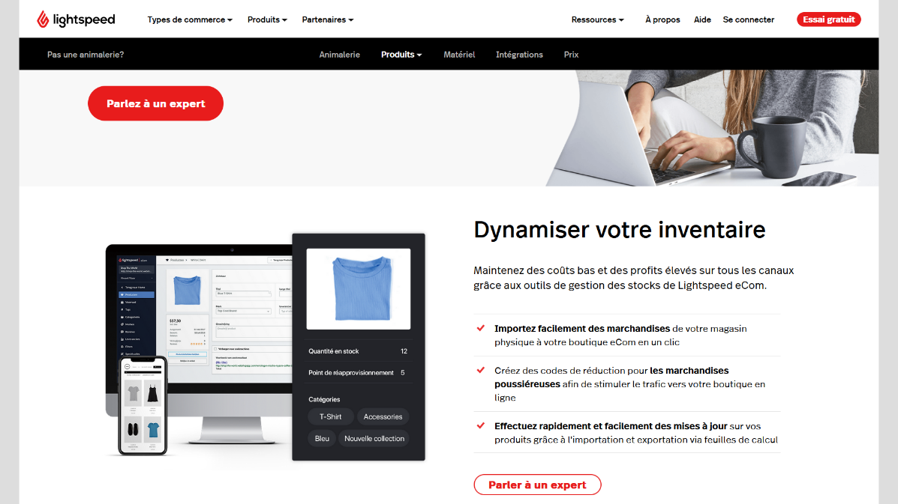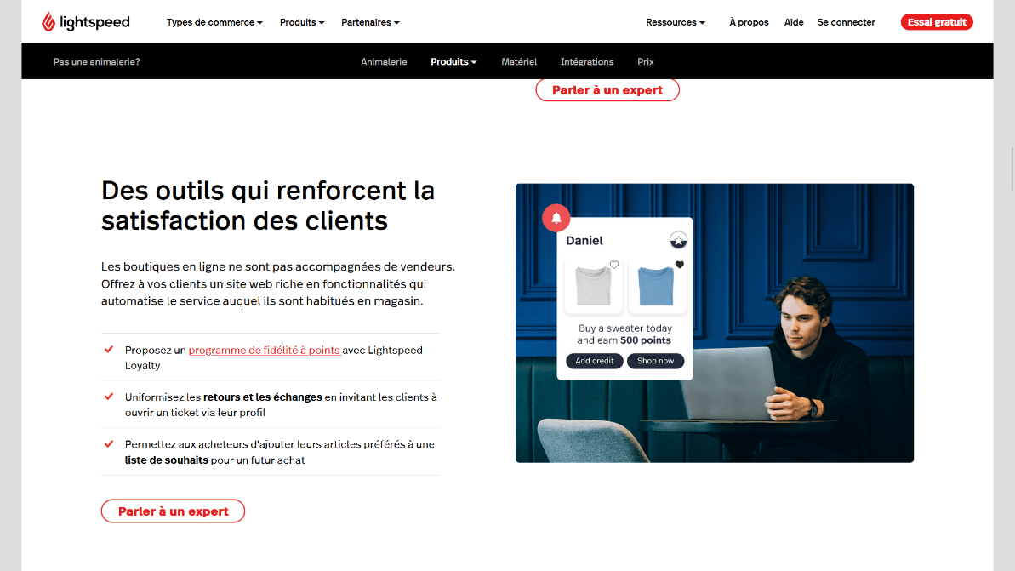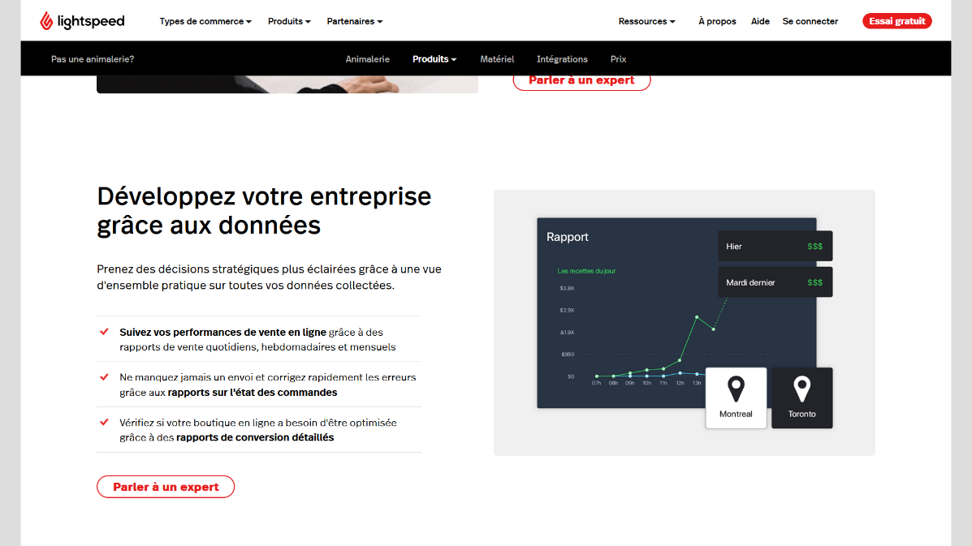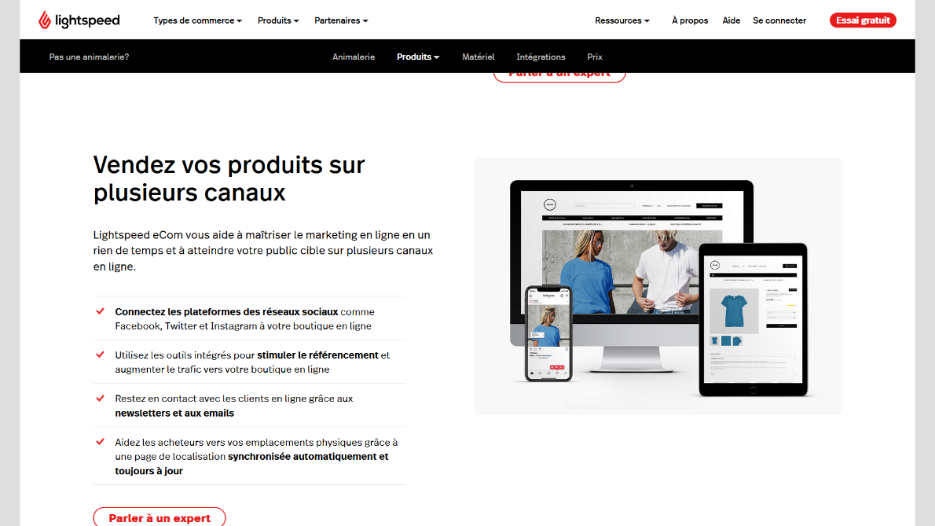  
  
Il y a, sur la même page, sept boutons faisant exactement la même chose et menant exactement à la même page. Il s’agit ici de l’affrontement entre deux philosophies de l’ergonomie. Soient les critères ergonomiques de Bastien et Scapin, mentionné précédemment, ainsi que le principe de persuasion, qui est plus récent. Selon les premiers, il faudrait rendre les « tours de boucle » le plus rapide possible et réduire leur nombre. Ce qui n’est pas le cas ici, puisque nous avons une répétition qui pourrait être évitée, ce qui allourdit le processus cognitif de l’usager. En fait, on assiste ici au principe de persuasion, qui favorise la sollicitation de l’usager pour l’aider à amorcer son action. Nul doute, que ce site veut persuader l’usager à amorcer l’action de parler à un expert. Remettons nous maintenant dans les souliers de notre quidam, cette sollicitation répétée sera probablement lourde pour lui, d’autant plus qu’il n’aura pas plus d’information sur ce que fait réellement cette compagnie. Cependant, pour le propriétaire de commerce, il est clair qu’il aura plus de chances d’être persuadé d’aller parler à un expert, ce qui est évidemment le souhait de lighspeed. D’ailleurs, voici la page sur laquelle on arrive, lorsqu’on clique sur le bouton en question :   
  
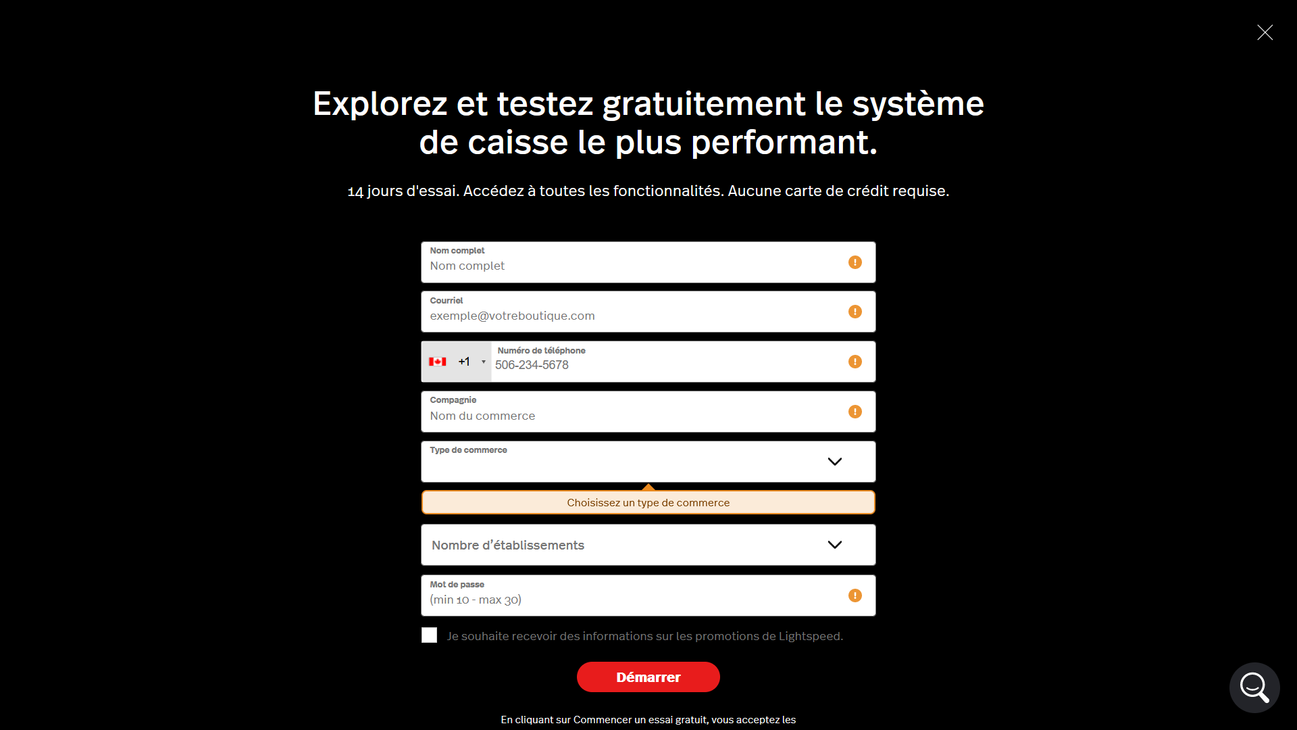  
  
Nous avons ici un formulaire qui suit les principes de bases du guidage chez Bastien et Scapin, c’est-à-dire que l’usager est aidé dans sa complétion du formulaire et il reçoit un retour immédiat lorsqu’un information est manquante ou erronée. Un bémol est a apporté en ce qui à trait au « x », qui permet de quitter le formulaire et de revenir à l’endroit ou nous étions avant d’appuyer sur le bouton : celui-ci est parfois difficile à repérer, surtout lorqu’on défile un peu le menu vers le bas. Cela résulte à l’obligation apparente de devoir utiliser le bouton « retour » du navigateur et qui réduit l’expérience de l’utilisateur. Bref, mis à part ce point spécifique, ce formulaire est plutôt ergonomique et autant notre quidam que notre propriétaire de commerce saura s’y retrouver.   
  
Voici, maintenant, une page de témoignages :   
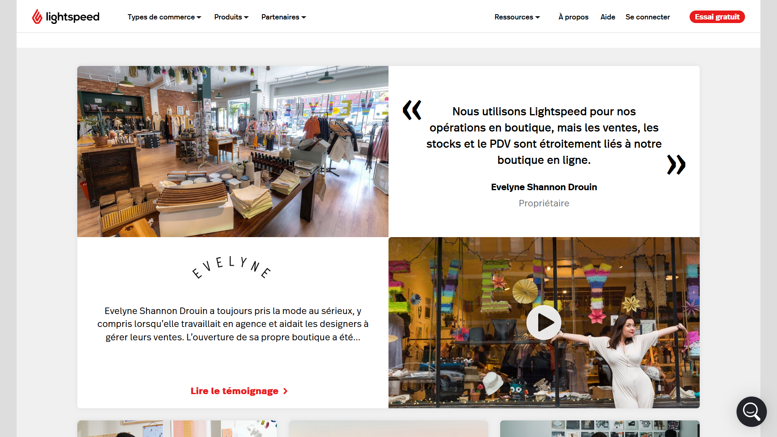  
  
Cette page de témoignage est en lien direct avec les critères ergonomiques de la persuasion à plusieurs niveaux : cela amène une dose de crédibilité, un sentiment d’appartenance et d’être ciblé. Nul doute que le propriétaire de commerce qui cherche des sollutions pour ses points de ventes sera attiré par ces témoignages et saura développer un sentiment d’appartenance. Même pour l’utilisateur qui arrive sur cette page par hasard, à défaut de savoir vraiment ce que fait lightspeed, il aura l’impression qu’il le fait bien.   
  
Comme illustation finale, voici un aspect très peu ergonomique de ce side web :  
  
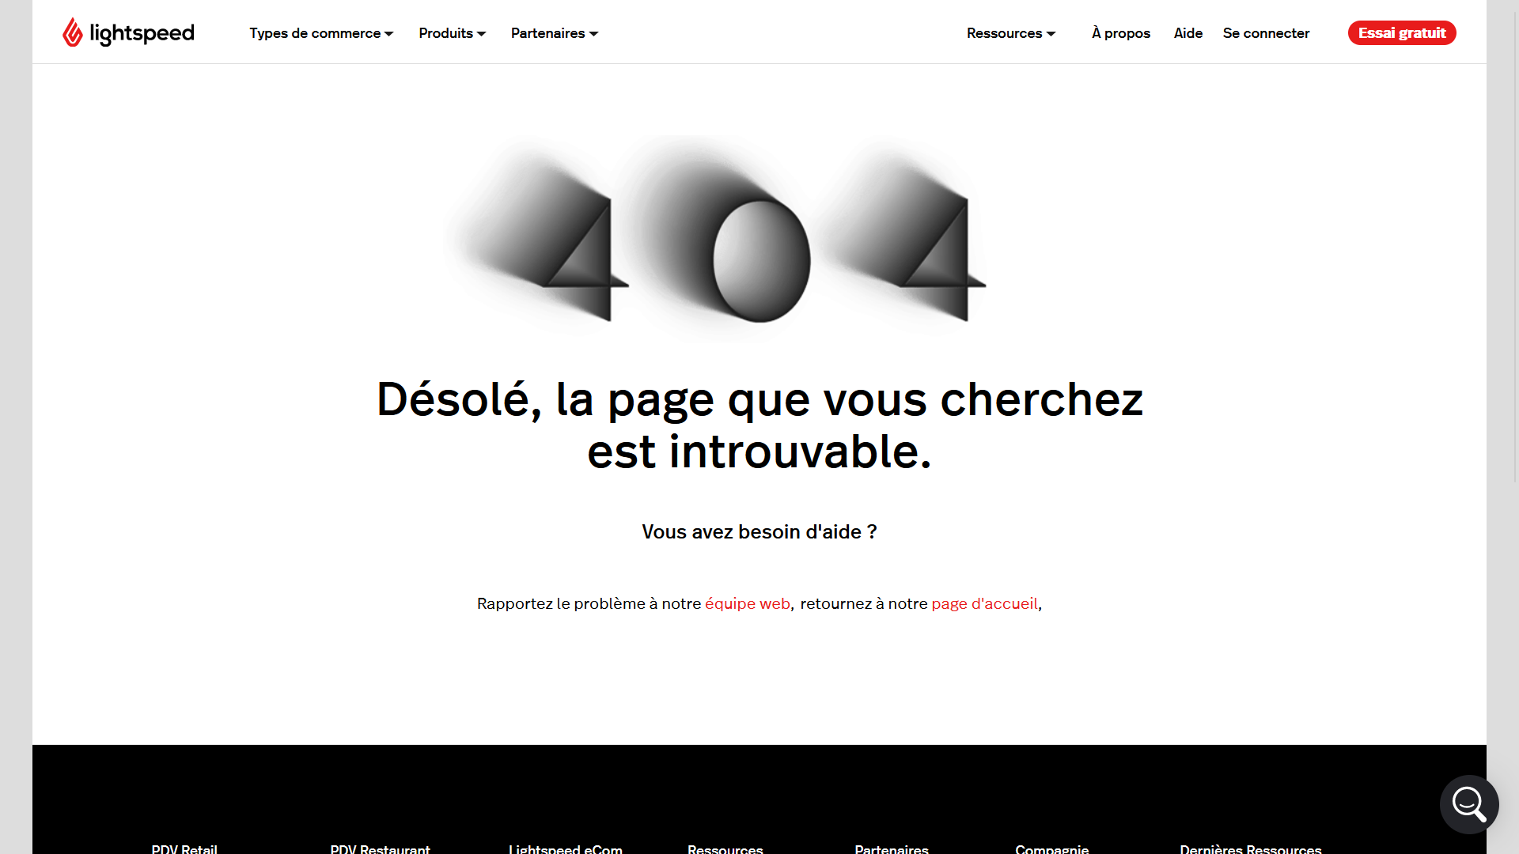  
  
Il va de soi que d’arriver sur une erreur 404 fait partit des éléments les moins ergonomiques d’une page web. C’est le cas, sur ce site, lorsqu’on veut s’inscrire en tant que fournisseur. Il est évident qu’un fournisseur cherchant à écouler ses produits ira probablement chercher ailleurs, puisque lightspeed n’est pas en mesure de l’accompagner vers ce qu’il désire atteindre.   
  
Avant de terminer, il est important de mentionner le nombre d’or. Également appelée « proportion divine » ou Phi. Celui-ci stipule qu’une proportion largeur/hauteur de 1.618, souvent retrouvée dans la nature, est une proportion agréable à l’œil. Pour respecter cette proportion, il suffit de dessiner un rectangle ayant ce rapport pour ensuite dessiner un carré dans celui-ci, ce qui donne un carré et un autre rectangle d’or à l’intérieur du premier rectangle d’or. Bref, ces proportions ne sont pas respectées sur la page de lightspeed. Les conteneurs suivent souvent une proportion supérieure à 2. C’est un petit détail, mais cela fait en sorte que la page est d’aspect moins naturelle et moins agréable pour l’œil.   
  
Au final, je crois qu’il est acceptable d’affirmer que le site <https://fr.lightspeedhq.com/> est plutôt ergonomique. Il respecte la plupart des grandes lignes et des grands principes de l’ergonomie en ce qui à trait aux site webs et aux sciences informatiques en général. Il est intéressant de faire ici un parallèle avec une question que reçoivent très souvent les informaticiens : *quel ordinateur devrais-je m’acheter ?.* Questionqui a la plupart du temps comme réponse : ça dépend de ce que tu veux en faire. Le parallèle ici étant : ça dépend quel type d’usager est ciblé par le site web. Il est clair que le public cible sont les propriétaires de commerce cherchant une sollutions de paiements et non le grand public. Pour se remettre dans les souliers de notre quidam qui arrive sur cette page par hasard, il est clair qu’il n’a pas une expérience très ergonomique : il y a peu d’information sur ce que représente la compagnie lightspeed, les menus sont trop chargés et difficile de s’y retrouver et plusieurs boutons mènent au même formulaire. Il est de même pour le fournisseur potentiel qui arrivera catastrophiquement sur une erreur 404. Cependant, en reprenant les principes d’UX design et en se mettant dans la peau du propriétaire de commerce, il y a de fortes chances que celui-ci ait une expérience client satisfaisante et il semble évident que ce site a été construit pour lui. Celui-ci sera surement épater par ce qu’il verra, il ressentira un sentiment d’appartenance et aimera être ciblé directement comme faisant partit de la clientèle cible. Le UX design se rapproche du marketing et force est d’admettre que le propriétaire sera enclin à minimalement s’engager à parler à un expert et peut-être même acheter le logiciel. On peut donc affirmer que ce site est ergonomique pour sa clientèle cible et celle-ci aura du plaisir à y naviguer. s